УДК 338.4
Дергачова В.В.,
доктор економ. наук, професор
Біличенко І.Б.,
Національний технічний університет України «КПІ»

ОРГАНІЗАЦІЙНІ ПРОЦЕСИ УПРАВЛІННЯ ПІСЛЯРЕАЛІЗАЦІЙНИМ СУПРОВОДОМ НА ВИРОБНИЧОМУ ПІДПРИЄМСТВІ

ОРГАНИЗАЦИОННЫЕ ПРОЦЕССЫ УПРАВЛЕНИЯ ПИСЛЯРЕАЛИЗАЦИЙНИМ СОПРОВОЖДЕНИЕМ НА ПРОИЗВОДСТВЕННЫХ ПРЕДПРИЯТИЯХ

ORGANIZATIONAL MANAGEMENT PROCESSES OF AFTERMARKET PRODUCT SUPPORT AT MANUFACTURING COMPANY

В статті розглянуто важливість такої складової діяльності підприємства, як управління послугами. Наведено причини, що обумовлюють необхідність розвитку системи управління якістю на підприємстві саме в аспекті високоякісної післяреалізаційної підтримки товару шляхом надання споживачеві послуг. Важливість організації такої діяльності підприємства проаналізована з точки зору необхідності її існування для ведення бізнесу на Європейських ринках та надання підприємству стійких конкурентних переваг на вітчизняному. Проаналізовано еволюцію розвитку підприємництва з неминучою зміною орієнтирів. В статті наведено схему роботи системи управління послугами на виробничому підприємстві, проаналізовано вплив розвитку такої системи на внутрішнє середовище підприємства. Проаналізовано зв'язок між підтримкою концепції орієнтування на клієнта та управлінням взаємовідносинами зі споживачем. Розглянуто впровадження та вдосконалення систем управління послугами та управління якістю як неодмінних складових процесу модернізації вітчизняних підприємств.
Ключові слова: інтенсифікація бізнесу, клієнт-орієнтоване підприємство, управління послугами, післяреалізаційне супроводження товару.

В статье рассмотрена важность такого аспекта деятельности предприятия, как управление услугами. Приведены причины, обуславливающие необходимость развития системы управления качеством на предприятии именно в аспекте высококачественной послереализационной поддержки товара путем предоставления потребителю услуг. Важность организации такой деятельности на предприятии проанализирована с точки зрения необходимости ее существования для ведения бизнеса на европейских рынках и как фактор предоставления предприятию устойчивых конкурентных преимуществ на отечественном. Проанализирована эволюция развития предпринимательства с неизбежной сменой ориентиров. В статье приведена схема работы системы управления услугами на производственном предприятии, проанализировано влияние развития такой системы на внутреннюю среду предприятия. Проанализирована связь между введением концепции ориентации на клиента и управлением взаимоотношениями с потребителем. Рассмотрены внедрения и совершенствования систем управления услугами и управления качеством как неизбежных составляющих процесса модернизации отечественных предприятий.
Ключевые слова: интенсификация бизнеса, клиент-ориентированное предприятие, управление услугами, послереализационное сопровождение товара.

The article deals with the importance of that part of the companies the service management. There a sons that necessitated the development of a quality management system in the enterprise at the aspect of high after realisation product support by providing customer service. The importance of these activities of the company is analyzed in terms of the necessity of it sexistence to do business in the European market and providing the enterprise sustainable competitive advantage in the domestic. The evolution of enterprise development with inevitable change targets. The article describes the scheme of service management for the manufacturing enterprise, the influence of such a system on the internal environment of the company. Analyzed the interrelation between customer-orientation and clients relationship management. Considered the implementation and improvement of service management and quality management asessential components of the process of modernization of domestic enterprises.
Keywords: intensification of business, customer-oriented enterprise, service management, after realizable product support.

Вступ. Глобальною тенденцією світової економіки стає перехід від індустріальної до постіндустріальної, або «сервісної», економіки. В індустріальній економіці центральним стержнем розвитку є продукт і його виробництво, максимізація випуску продукції – визначальна мета виробництва. У постіндустріальній економіці рушійною силою господарського розвитку стає сфера послуг, а максимальне задоволення споживчого попиту не тільки в товарах, а й комплексних послугах. Сучасний етап розвитку української економіки характеризується збільшенням конкуренції, підвищенням складності ринкових відносин та інтеграції українськихпідприємств у світову фінансово-економічну систему. Ці процеси поставили перед вітчизняними підприємствами ряд нових вимог, найбільш суттєвими з яких є необхідність прийняття точних, якісних і своєчасних управлінських рішень для залучення нових і утримання існуючих клієнтів, що в підсумку вплине на ефективність функціонування підприємства, створення додаткового доходу і збільшення рентабельності бізнесу. Все це обумовлює науковий і практичний інтерес до підвищення ефективності роботи з клієнтами.
Під впливом наукових, економічних, технологічних та соціальних факторів постійно збільшуються потреби в послугах, підвищуються вимоги до показників їх якості, постають питання здійснення внутрішньоорганізаційних змін, методичного та інформаційного забезпечення. Зростання потреб у послугах та вирішення проблем їх задоволення вимагають обґрунтування науково-методичних підходів щодо розвитку ринку послуг та вироблення практичних заходів для взаємодії суб’єктів ринку послуг на основі взаємовигідних партнерських відносин.
В Україні на сьогодні існує досить потужна наукова база, яка дозволяє опрацьовувати теоретичні й практичні питання визначення ролі післяреалізаційного маркетингу відповідно до специфіки економічної ситуації у різних сферах. Серед українських та закордонних учених досить вичерпно розкривають проблематику та сутність управління маркетингом такі як: Дж. Ф. Енджел, Бленуел Р.Д., Ф. Котлер, І. Широченська, Н. Ахмедов, С. Будилін, В. Шквір.
Постановка завдання. З огляду на світові тенденції розвитку економіки, а саме - перехід від індустріальної до, так званої, «сервісної», економіки, в якій центральним стержнем розвитку є продукт, ціллю даної статті визначено обґрунтування оптимального управління післяреалізаційною підтримкою товару на виробничому підприємстві.
Методологія. При дослідженні ролі післяреалізаційного маркетингу в діяльності підприємства використовувались методи дедукції, аналізу та спостереження. Використання цих методів дозволило зробити висновки про необхідність та доцільність проведення дослідження.
Результати дослідження. Для досягнення корпоративних цілей и задоволення потреб бізнесу, організації стають все більш залежними від рівня розвитку управління послугами на підприємстві. Ця залежність призводить до підвищення попиту на якісні послуги, при цьому рівень якості повинен відповідати потребам організації та споживачів по мірі їх розвитку.
Н. Остін та Т. Пітерс в книзі «Пристрасть до досконалості» пишуть, що для досягнення успіху, підприємство повинно піклуватися про свого споживача, надаючи якісні товари та послуги та постійно змінюючи асортимент продукції. Тривале зростання кількості продуктів і конкурентів на ринку свідчить про те, що на зміну дефіциту товарів при йшов дефіцит споживачів. У результаті саме вони стали центром ринкового всесвіту [1].
Це твердження є справедливим для організацій всіх типів та розмірів, починаючи від національного правління до компанії з одним офісом та навіть одним співробітником. В будь-якому випадку необхідно надавати максимально якісні послуги, що задовольняють потреби споживачів.
Більшість вітчизняних підприємств зараз є орієнтованими на виробництво, значно менше − на споживача. Орієнтація підприємства на виробництво дозволяє компаніям продавати свою продукцію сьогодні та забезпечувати себе прогнозами збуту на досить визначені терміни. Компанія розглядає поведінку споживача як незалежну від своєї діяльності. Враховуючи не завжди сприятливі фінансові умови, підприємства не мають змоги вкладати значні кошти в маркетингові дослідження, хибно недооцінюючи їх роль та значення.
Закордонні компанії давно зрозуміли значення якості виробленої продукції, необхідності утримання клієнта, наявності постійних клієнтів. Присутність всіх цих факторів забезпечують підприємству достойну репутацію.
Важливе місце в формуванні сприятливих взаємовідносин з клієнтом посідає функціонування налагодженої служби підтримки споживача – належне виконання функцій постреалізаційного маркетингу [2, с. 30–35.].
Сьогодні є багато шляхів для створення належної системи управління на підприємстві, здебільшого вони засновані на роботі певних комп’ютерних програм, що створюють розвинену локальну мережу на підприємстві. Для впровадження такої системи необхідною є наявність налагодженої роботи ІТ-відділу на підприємстві.
В минулому багато ІТ-підрозділів орієнтувалися лише на власні потреби та концентрувалися лише на технічних питаннях. На підприємствах, де є необхідним налагодження роботи служби підтримки клієнтів, робота IT-відділу потребує більшої уваги. Сьогодні підприємствам висувають більш високі вимоги до якості послуг, та ці вимоги з плином часу змінюються. Це означає, що для задоволення таких вимог роботу компанії потрібно переорієнтувати здебільшого за замовника. Особлива увага тут повинна надаватися взаємовідносинам постачальника послуг та користувача. На ІТ-відділ покладається вирішення питання забезпечення технічного рівня цього зв’язку.
При прийнятті рішення впровадження системи управління на підприємстві, керівництво повинно розуміти, що є потреба в наданні відповідей а наступні питання [3]: точка зору підприємства – чи забезпечить результат задоволення потреб підприємства?; точка зору клієнта – чи допоможе впровадження проекту зробити більш зручним процес користування продукцією?; технічна точка зору – яким чином необхідно організувати роботу служби підтримки?
Для підприємства, результатом виробничого процесу якого є матеріальний продукт, дуже важливим етапом розробки та впровадження власної системи управління послугами є налагодження взаємовідносин зі споживачем. Результатом цього налагодження має бути розуміння потреб свого споживача, налагодження контакту та пошук оптимальної форми співробітництва з клієнтом [4]. Головними принципами взаємовідносин мають бути індивідуальний підхід до роботи з кожним клієнтом, потрібно сформувати оптимальне інформаційне поле, що дозволить клієнту користуватися інформацією про товар та гнучка система співпраці. Для найбільш спрощеного для споживача процесу спілкування з робітниками підприємства характерною є наявність єдиної точки доступу.
Споживачу, при виникненні питань, необхідно знати, як зв’язатися з службою підтримки підприємства для отримання оперативної та конструктивної допомоги. На рисунку представлена схема надання післяреалізаційних послуг клієнту на виробничому підприємстві.
Організування роботи служби підтримки саме по такій схемі передбачає ведення баз даних попередніх звернень, їх аналізування.
При організації на підприємстві служби підтримки споживача, з’являються і нові статті затрат на проект, такі як [3]:
- затрати на управління проектом;
- затрати на здійснення проекту (затрати на консультантів, проектну групу впровадження);
- затрати на комунікаційне обладнання та програмне забезпечення;
- затрати на навчання (включаючи ознайомлення, навчання спеціальним програмним засобам та тренінги, що підвищують обізнаність про бізнес);
- затрати на документацію;
- постійні затрати на персонал та приміщення, що є необхідними для функціонування проекту.
Впровадження системи, що функціонує по запропонованій схемі (рис.1) дозволяє досягти наступних якісних змін в роботі підприємства:
- збереження і цілісність клієнтської бази: за рахунок ведення загальної клієнтської бази, де фіксуються всі аспекти взаємовідносин з клієнтами, забезпечення швидкого адаптування нового працівника на посаді менеджера з продажу, менеджера по роботі з клієнтами. Таким чином зберігається повна історія взаємовідносин з клієнтами, постачальниками сировини чи комплектуючих та іншими партнерами. Відомо, що залучення нового клієнта в середньому в 5–10 разів дорожче, ніж продаж постійним клієнтам, тому вигідно утримувати існуючих клієнтів компанії якісними послугами або товарами;
- підвищення ефективності продажів. Клієнт починає розглядати підприємство як джерело високоякісної продукції, а надання послуг, що супроводжують використання товару клієнтом забезпечують підприємству можливості до вдосконалення продукції шляхом вибору постачальників більш якісних комплектуючих. Система також дозволяє відстежувати появу браку на виробництві через надходження скарг клієнтів, та систематизувати дані такого роду для виправлення допущених помилок;
- спрощення процесу надання технічної допомоги персоналу підприємства. Функціонування системи вимагає інтеграції всіх видів діяльності в організації в одну мережу. В разі виходу з ладу будь-якої ланки ланцюжка, чи то персональний комп’ютер чи верстат на виробництві, про це стає відомим в технічному відділі та спеціалісти мають змогу оперативно зреагувати на ситуацію. Завдяки такому підходу, час, що витрачається на налагодження роботи, зменшується;
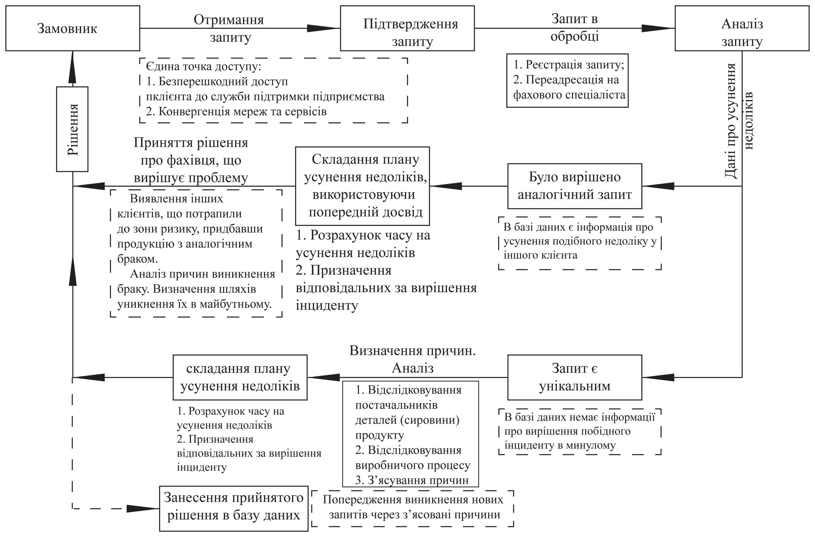
Рисунок. Схема надання післяреалізаційних послуг клієнту на виробничому підприємстві
- звітність і аналіз діяльності. вся інформація про те, яку роботу менеджери проробили за певний період, автоматично збирається в системі, формуючи звітність для керівництва. В документах зазначаються перелік та причини виходу з ладу продукції, яка інформація найчастіше викликає питання у споживача. Завдяки цьому можна відрегулювати певні аспекти діяльності підприємства, зробивши їх доступнішими для клієнта. Тобто можна отримати статистику по будь-яким зрізам інформації, яка фіксується в системі обліку відносин з клієнтами.
Висновки. Зростаюча роль споживача змушує підприємства шукати нових шляхів збуту товару. Науковці не виключають можливість знаходження нових форм співробітництва на перехресті побудови партнерських відносин з клієнтом та автоматизацією процесу управління підприємством. Розвиток інформаційних систем дозволяє реалізувати можливість вдалої інтеграції системи післяреалізаційного обслуговування клієнтів в основні напрямки функціонування підприємства. Система управління післяреалізаційною підтримкою здатна забезпечити додаткові конкурентні переваги компанії. Правильний підхід до впровадження автоматизованого управління післяпродажними послугами дозволяє на практиці зменшити витрати підприємства через появу можливості попередження виникнення конфліктних ситуацій в роботі з клієнтами. Запропонована схема організації діяльності служби може бути взятою за основу для визначення архітектури системи підтримки клієнтів на підприємствах. Зростання ролі післяреалізаційного супроводження товарів на ринку дає поштовх для появи нових досліджень в рамках всієї системи маркетингового супроводження продукції. Темами нових наукових розробок можуть бути пошуки оптимальної форми організації служби підтримки клієнтів на підприємстві, вивчення тренду еволюції концепцій маркетингу, інтеграція сфер діяльності підприємства в єдину інформаційну систему.

Література:
1. Котлер Ф. Маркетинг менеджмент / Ф. Котлер, К. Келлер. – СПб: Питер, 2012. – 816 с.
2. Гэмбл П. Маркетинг взаимоотношений с потребителем / П. Гэмбл, М. Стоун, Н. Вудкок. – М.: Гранд, 2001. – 512 с.
3. Будылин С. Автоматизация управления / С. Будылин, Г. Матвеев // Управление компанией. – 2005. – № 9. – С.11–14.
4. Шквір В. Д. Інформаційні системи і технології в обліку : навч. посіб. / В. Д. Шквір, А. Г. Загородній, О. С. Височан. – К. : Знання, 2007. – 439 с.

